**Abschnitt Webbasierte Anwendungen:**

**Iteration Architekturmodell:**

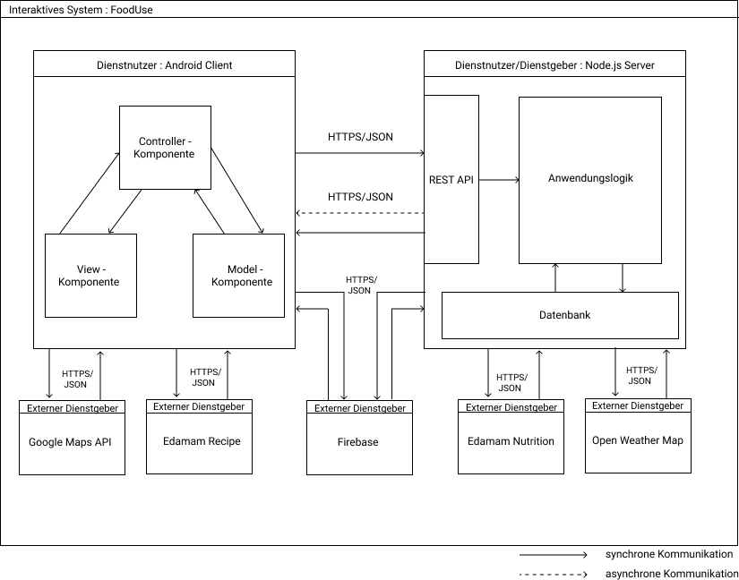

Das Grundlegende Architekturmodell hat sich nicht ausschlaggebend verändert. Die größte Veränderung ist auf der Seite des Clients zu sehen, welcher eine andere Architektur als zuvor besitzt. Es wurde sich für das Model-View-Controller Pattern entschieden, da dies im Vergleich zu der Schichten Architektur eine einfachere Methode zur Synchronisierung zwischen den visuellen Komponenten und den Daten bietet. Zudem wird diese Architektur bei der Entwicklung mit Android Studio automatisiert vorgegeben, wodurch dies ebenfalls Entwicklungsaufwand einspart. Die im zuvor erstellen Modell angesiedelte Anwendungslogik ist nun Teil des Models in Form von Klassen. Die Datenbank, welche Daten für die Anwendungslogik bereitstellt ist ebenfalls Teil der Model Komponente. Für diese Zwecke bleibt weiterhin SQL-Lite bestehen.

Ebenfalls wurde das Diagramm visuelle verfeinert, da im Bezug auf die externen Unklarheiten bestanden. Der externe Dienstgeber Edamam, wurde in zwei separierte Dienste aufgeteilt, damit die notwendige Funktionalität besser zugeordnet werden kann. Der Dienst für die Bereitstellung von Rezepten ist nun auf der Seite des Clients, da an dieser Stelle die Lebensmittel des Benutzers gespeichert sind. Somit müssen Daten nicht unnötig zwischen Komponenten ausgetauscht werden. Die Analyse der Lebensmittel im Bezug auf gesundheitliche Einschränkungen ist auf der Server Seite zu finden, da dies für die Berechnung des Abholwerts relevant ist. Dies hätte theoretisch auch bereits auf dem Server geschehen können, jedoch ist so diese Funktionalität in sich abgeschlossen auf dem Server vorhanden. Würde dies auf der Clientseite liegen, so wäre Sie alleine nicht von besonderem nutzen.

**Iteration Kommunikationsmodelle:**

**Iteration Deskriptives Kommunikationsmodell:**

Bei dem deskriptiven Kommunikationsmodell wurden im ersten Ansatz teilweise Antworten auf Anfragen vernachlässigt beziehungsweise vergessen. Diese wurde ergänzt, um ein vollständiges Modell zu erhalten, welches den aktuellen Zustand bestmöglich beschreibt. Um eine möglichst gute Abbildung für die zukünftige Entwicklung abzuleiten wurden weiterhin die Informationen eingefügt, welche ausgetauscht werden. Somit ist ebenfalls eine präzisere Differenzierung zwischen dem Deskriptiven und Präskriptiven Modell möglich.

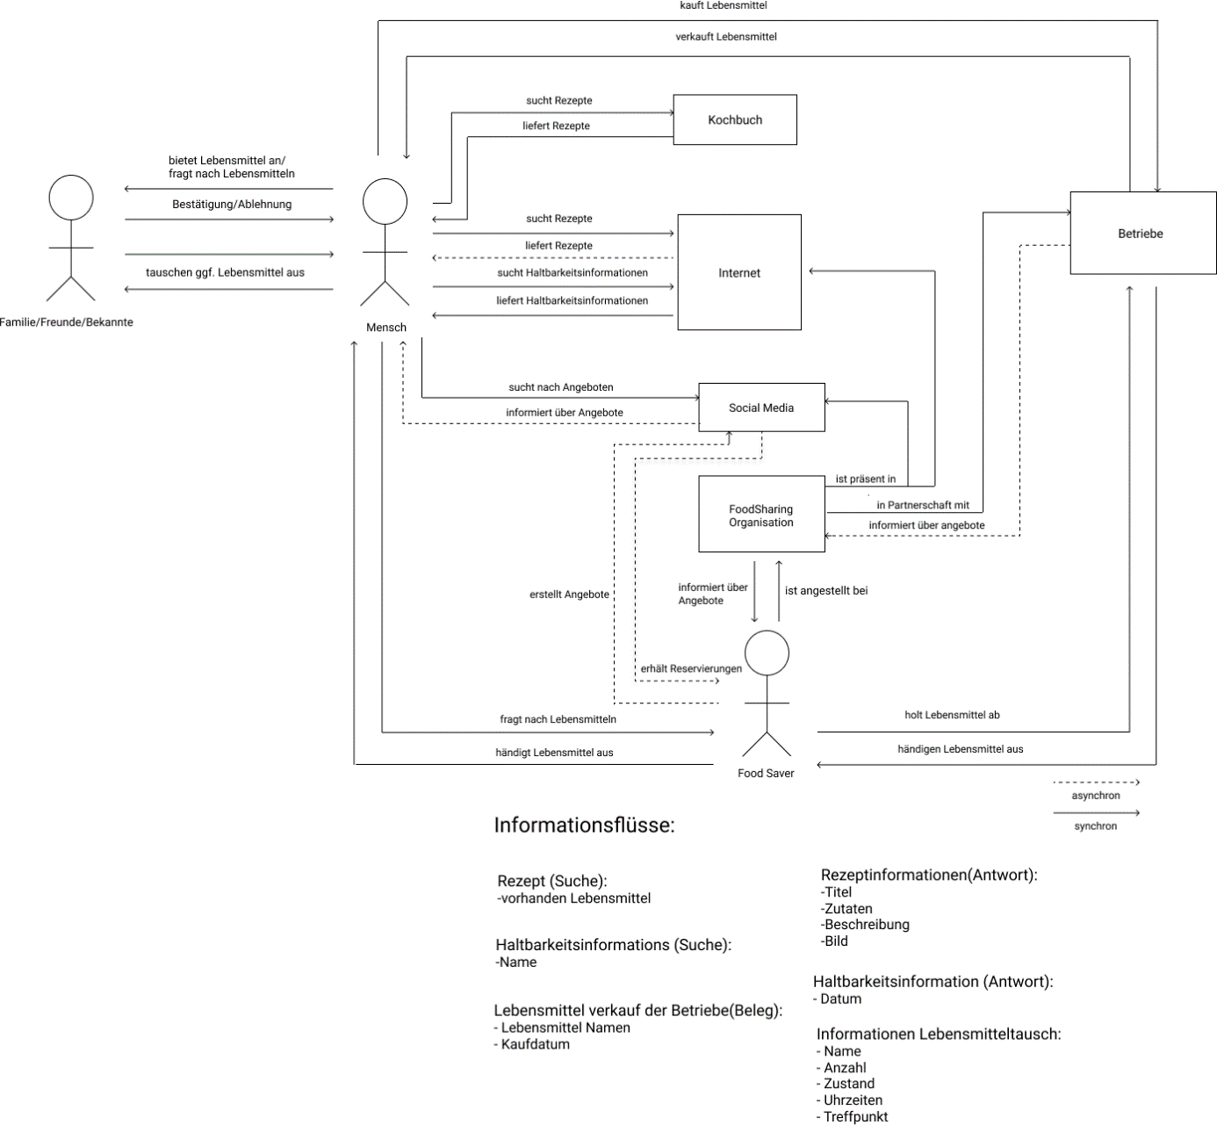

Es ist nun zu erkennen, dass bereits eine Möglichkeit besteht Lebensmittel zwischen Privatpersonen auszutauschen. Dies beschränkt sich jedoch auf die Freunde, Familie und die Bekannten. Der Ablauf wurde etwas detaillierter in das Model mit aufgenommen.

Eine Nummerierung des Kommunikationsablaufs ist schwer in das Modell miteinzubringen, da es grundsätzlich zu viele Möglichkeiten gibt. Im Folgenden werden deshalb einige wichtige Kommunikationsabläufe textuell beschrieben:

**Verwertung von Lebensmitteln:**

Grundsätzlich beginnt diese Kommunikation mit dem Erwerb der Lebensmittel, welche in der Zukunft angeboten werden sollen. In den meisten Fällen werden diese über Betriebe (Supermärkte) eingekauft. Die Informationen, welche an dieser Stelle ausgetauscht werden, wurden unter dem Punkt: „Lebensmittelverkauf der Betriebe (Beleg)“ genauer spezifiziert. Möchte der Käufer in diesem Fall die Lebensmittel verwerten, so verbraucht er Sie direkt, sucht nach Rezepten zur Verwertung (In Kochbüchern oder im Internet) oder kann Sie an die Familie/Freunde oder Bekannte nach kurzen Informationsaustausch (Beschrieben unter dem Punkt: „Informationen Lebensmittelaustausch“) abgeben. Dies ist momentan die einzig realistische Möglichkeit diese Lebensmittel zu verwerten. Diese Kommunikation findet i.d.R durch Telefon, Chat oder ein direktes Gespräch statt.

**Suche von Lebensmitteln:**

Grundsätzlich beginnt diese Kommunikation damit, dass zunächst Freunde/Familie oder Bekannte gefragt werden. Dies muss jedoch nicht immer der Fall sein, da dies in einigen Fällen zu Schwierigkeiten (aus Schamgefühl oder ähnlichem) führen. Die nächste Möglichkeit besteht darin, nach Angeboten in sozialen Netzwerken zu suchen. Diese Angebote werden durch sogenannte FoodSaver, welche FoodSharing Organisationen angehörten, erstellt. So können die Suchenden nun mit dem FoodSavern Kontakt aufnehmen, Lebensmittel reservieren und diese im Anschluss abholen. Hier wird entweder direkt über den Chat der Social Media Plattform gearbeitet oder es werden Telefonnummern hinterlassen und Einzelheiten werden über ein kurzes Telefongespräch ausgetauscht. Die Informationen die hierbei ausgetauscht werden wurden unter dem Punkt: „Informationen Lebensmittelaustausch“ festgehalten.

**Kommunikationsgang eines FoodSavers:**

Um FoodSaver zu werden muss er sich zunächst bei einer FoodSharing Organisation melden und dort ein Zertifikat ablegen, um Lebensmittel an andere Menschen verteilen zu können. FoodSharing Organisationen sind grundsätzlich in Social Media Plattformen vertreten. Diese Organisationen stehen in Partnerschaften mit Supermärkten oder anderen Betrieben, und erhalten Nachrichten, falls es Lebensmittel zum abholen gibt. Falls ja erhält der FoodSaver in der Nähe des Supermarktes eine Nachricht und holt im Anschluss die Lebensmittel ab. Nachdem er Sie abholt stellt sich ihm genau die gleiche Frage wie der Privatperson. Der FoodSaver hat im Gegensatz zu der Privatperson die Möglichkeit die Lebensmittel in Social Media Plattformen anzubieten, da es sich in der Regel um größere Mengen handelt. Für eine Privatperson wurde diese Kommunikation nicht aufgeführt, da es so gut wie nicht vorkommt, dass eine Person einzelne Lebensmittel über Social Media Plattformen vermittelt.

**Iteration Präskriptives Kommunikationsmodell:**

An dieser Stelle wurden ebenfalls Antworten ergänzt, welche vernachlässigt bzw. vergessen wurden. Ebenfalls wurden die Informationen, welche zwischen den einzelnen Kommunikationspartner ausgetauscht werden ergänzt. Es ist zu erkennen das hier durch das System mehrere Informationen ausgetauscht werden, und diese Teilweise automatisiert durch das System ermittelt werden bzw. verarbeitet werden.

|  |  |  |  |  |  |
| --- | --- | --- | --- | --- | --- |
| **Ressourcen** | **Verb** | **Semantik** | **Type**  **(req)** | **Type**  **(res)** | **Status** |
| /User | GET | Gibt eine Liste aller Benutzer aus. |  |  |  |
| /User/:uid | GET | Gibt Information eines Benutzers zurück. |  |  |  |
| /User/:uid | PUT | Verändert einen Benutzer. |  |  |  |
| /User | POST | Erstellt einen neuen Benutzer. |  |  |  |
| /User/:uid | DELETE | Löscht einen Benutzer. |  |  |  |
| /User/:uid/Einschränkungen | GET | Gibt alle Einschränkungen eines Benutzers zurück. |  |  |  |
| /User/:uid/Einschränkungen/:id | PUT | Verändert eine Einschränkung eines Benutzers. |  |  |  |
| /User/:uid/Einschränkungen | POST | Erstellt eine neue Einschränkung für einen Benutzer. |  |  |  |
| /User/:uid/Einschränkungen/:id | DELETE | Löscht eine Einschränkung eines Benutzers. |  |  |  |
| /User/:uid/Einträge | GET | Gibt alle Einschränkungen eines Benutzers zurück. |  |  |  |
| /User/:uid/Einträge/:id | PUT | Verändert einen Eintrag eines Benutzers |  |  |  |
| /User/:uid/Einträge | POST | Erstellt einen neuen Eintrag für einen Benutzer. |  |  |  |
| /User/:uid/Einträge /:id | DELETE | Löscht einen Eintrag eines Benutzers. |  |  |  |
| /User/:uid/Nachrichten | GET | Gibt alle Nachrichten eines Benutzers zurück. |  |  |  |
| /User/:uid/Nachrichten | PUT | - |  |  |  |
| /User/:uid/Nachrichten | POST | Erstellt eine neue Nachricht für einen Benutzer. |  |  |  |
| /User/:uid/Nachrichten | DELETE | Löscht eine Nachricht eines Benutzers |  |  |  |
| /User/:uid/Token | GET | Gibt den Firebase Token eines Benutzers zurück. |  |  |  |
| /User/:uid/Token | PUT | - |  |  |  |
| /User/:uid/Token | POST | Erstellt einen Firebase Token für einen Benutzer. |  |  |  |
| /User/:uid/Token | DELETE | Löscht den Firebase Taken eines Benutzers. |  |  |  |
| /User/:uid/Angebote | GET | Gibt alle erstellten Angebote eines Benutzers zurück. |  |  |  |
| /User/:uid/Angebote/:id | GET | Gibt ein Angebot eines Benutzers zurück. |  |  |  |
| /User/:uid/ Angebote/:id | PUT | Verändert ein erstelltes Angebot eines Benutzers. |  |  |  |
| /User/:uid/ Angebote | POST | Erstellt ein neues Angebot eines Benutzers. |  |  |  |
| /User/:uid/ Angebote/:id | DELETE | Löscht ein Angebot eines Benutzers |  |  |  |
| /User/:uid/Reservierungen | GET | Gibt alle Reservierungen eines Benutzers zurück. |  |  |  |
| /User/:uid/Reservierungen/:id | GET | Gibt eine Reservierung eines Benutzers zurück. |  |  |  |
| /User/:uid/Reservierungen/:id | PUT | Verändert eine Reservierung eines Benutzers. |  |  |  |
| /User/:uid/Reservierungen | POST | Erstellt eine neue Reservierung für einen Benutzer. |  |  |  |
| /User/:uid/Reservierungen/:id | DELETE | Löscht eine Reservierung eines Benutzers. |  |  |  |
| /Angebote | GET | Gibt eine Liste aller Angebote zurück. |  |  |  |
| /Angebote/:uid | GET | Gibt die optimalen Angebote für einen Benutzer zurück. |  |  |  |
| /Angebote/:uid?radius=X | GET | Gibt Angebote in einem vorgegebenen Radius zurück. |  |  |  |
| /Angebote/:uid?AbholwertMax=X&  AbholwertMin=Y | GET | Gibt Angebote in einem vorgegebenen Abholwertbereich zurück. |  |  |  |